像点量测完毕后的操作

１．内定向解算
stuDPS
数据文件：
框标像点坐标
(TieEdit\*.dpg.pxy)
相机参数文件:
框标像平面坐标
解算 内定向参数

这一步骤需要同学们将框标的像点坐标和像平面坐标对应，解算，再利用内定向参数将 stuDPS输出的像点像素坐标(来自pxy文件)转成像平面坐标，再替换前面输出的平差用的像点文件PREPHI.dat，调用Wucaps进行平差解算；以检验内定向解算。

２．加密像点量测软件导出Wucaps所需文件
stuDPS
WuCAPS
数据文件：
PRECAI 航摄仪参数
PRECKI 控制点文件
PRECPI 定向点文件
PREPHI 像点文件

注意：第1组数据没有给出siop内定向参数文件，需要自行计算内定向参数

利用像点量测软件功能,量测框标扫描坐标
建立新工程，量测相片的每个框标，进行编号，便于记录框标；
每张影像的像点文件保存在工程目录的TieEdit目录下每张影像的像点文件pxy中，
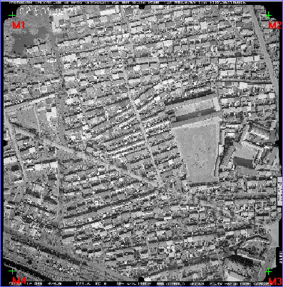

影像0319.tif 对应的像点文件在工程目录的TieEdit文件夹中的0319.tif.dpg.pxy
像点文件格式：
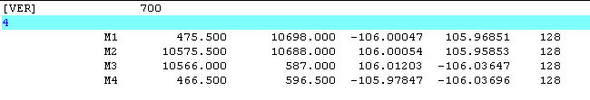
第一行跳过，第二行为像点数；
像点记录：
M1 475.500 10698.000 …..
点号 像素坐标x 像素坐标y 像平面坐标x 像平面坐标ｙ 点标记….

（如果在像点量测中有删除操作，点标记的个位为１，即可能为129,或131，表示此点被删除，没被删除的一般为128）

2. 内定向问题；
将内定向结果组织成新的内定向文件(*.siop)，每幅影像对应一个内定向参数文件，拷贝到影像目录下，例如：0319.tif.siop
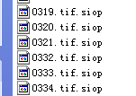

（注意：机房内的机器D盘会自动还原，需要将siop文件自己保存在E盘上，重新启动后再次使用数据1，则要再次拷贝）

内定向文件格式：

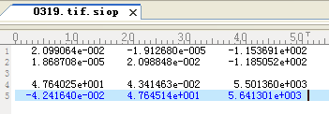

a1 a2 a0
b1 b2 b0

a1’ a2’ a0’
b1’ b2’ b0’

参数意义：
正变换 像素(x,y)→ 像平面 (x’,y’)
x’ = a1*x+a2*y+a0
y’ = b1*x+b2*y+b0

反变换 像平面 (x’,y’)→像素(x,y)
x = a1’*x’+a2’*y’+a0’
y = b1’*x’+b2’*y’+b0’

(此处仿射变换包含像主点偏移)

